***Министерство образования Республики Беларусь***

***Учреждение Образования***

***«Брестский Государственный Технический Университет»***

***Кафедра ИИТ***

**Лабораторная работа №5**

**По дисциплине ОАиП за I семестр**

**Тема: «Операторы ветвления»**

**Выполнил:**

Студент 1-го курса

Группы ИИ-15(1)

Волк И. А.

**Проверила:**

Хацкевич М. В.

Брест 2017

Цель: научиться работать с операторами ветвления.

Задание 1. Проверим истинность высказывания: «Сумма цифр данного трехзначного числа является чётным числом».

Описание метода решения:

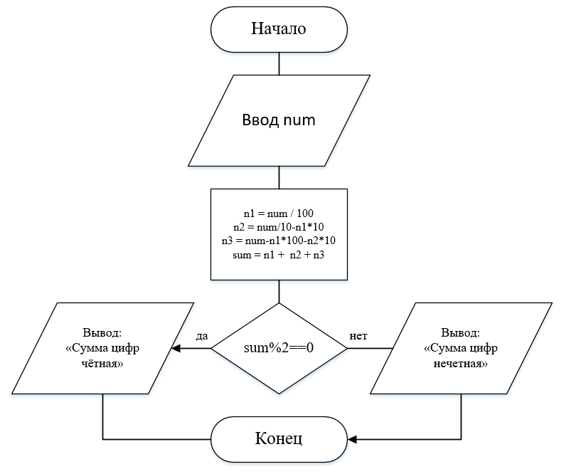

Код программы:

#include "stdafx.h"

#include <Windows.h>

#include <cstdio>

#include <cmath>

using namespace std;

const int NotName = system("color f0");

int main()

{

int num;

printf("Enter: ");

scanf_s("%d", &num);

{int len = 1;

while (1) {

double t = pow(10.0, (double)len - 1.0);

if ((double)num / t >= 10.0)

len++;

else

break;

}

if (len != 3) {

system("pause");

return 0;

}}

int n1 = num / 100, n2 = num / 10 - n1 * 10, n3 = num - n1 * 100 - n2 * 10, sum = n1 + n2 + n3;

if (sum % 2 == 0)

printf("\nSumma zifr chetnaya\n");

else

printf("\nSumma zifr nechetnaya\n");

system("pause");

return 0;

}

Результат:



Задание 2. Даны целочисленные координаты точки на плоскости. А)Если точка не лежит на координатных осях, то выведем 0. Б)Если точка совпадает с началом координат, то выведем 1. В)Если точка не совпадает с началом координат, но лежит на оси OX или Г)OY, то выведем соответственно 2 или 3.

Описание метода решения:

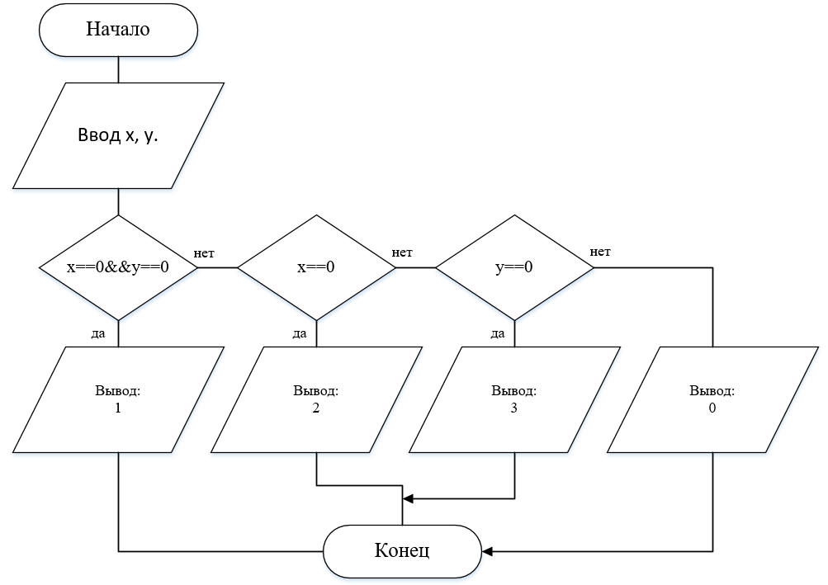

Код программы:

#include "stdafx.h"

#include <Windows.h>

using namespace std;

const int NotName = system("color f0");

int main()

{

int x, y;

printf("Enter x: ");

scanf_s("%d", &x);

printf("\nEnter y: ");

scanf_s("%d", &y);

if (x == 0 && y == 0)

printf("\n1");

else if (x == 0)

printf("\n2");

else if (y == 0)

printf("\n3");

else

printf("\n0");

system("pause");

return 0;

}

Вывод:

А)

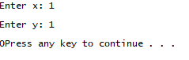

Б)

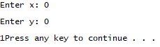

В)

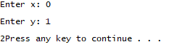

Г)

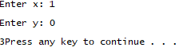

Задание 3.

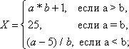

Описание метода решения:

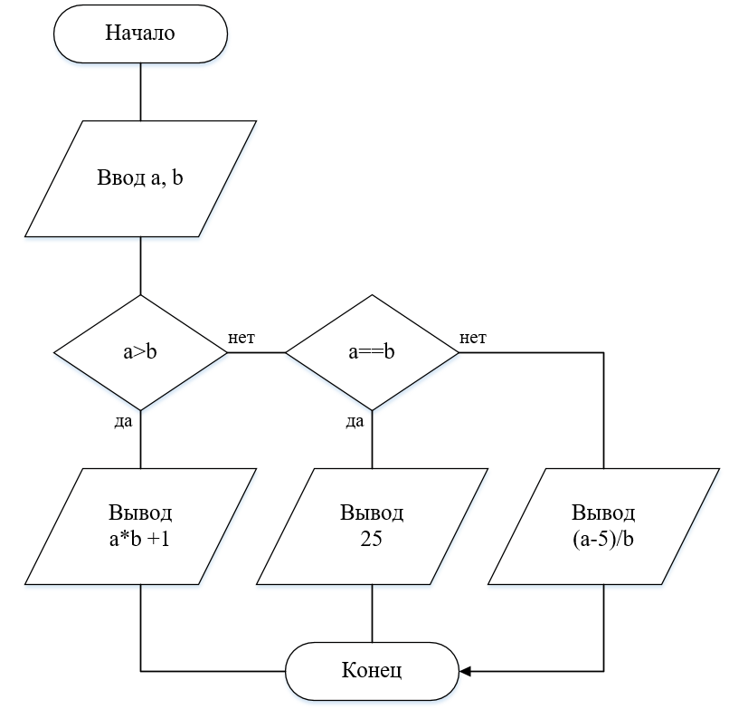

Код программы:

#include "stdafx.h"

#include <Windows.h>

using namespace std;

const int NotName = system("color f0");

int main()

{

int a, b;

double X;

printf("a=");

scanf_s("%d", &a);

printf("\nb=");

scanf_s("%d", &b);

if (a > b)

X = (a*b) + 1;

else if (a == b)

X = 25;

else

X = (double)(a - 5) / (double)b;

printf("\nX=%f", X);

system("pause");

return 0;

}

Результат:

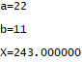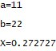

Задание 4. Единицы массы пронумерованы следующим образом: 1 — килограмм, 2 — миллиграмм, 3 — грамм, 4 — тонна, 5 — центнер. Дан номер единицы массы и масса тела M в этих единицах (вещественное число). Выведем массу данного тела в килограммах.

Описание метода решения:

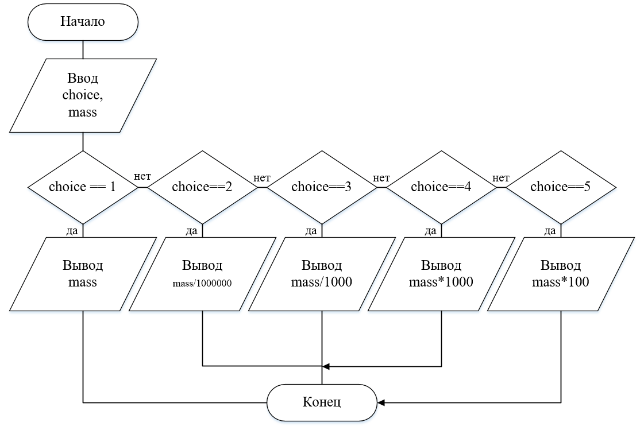

Код программы:

#include "stdafx.h"

#include <Windows.h>

using namespace std;

const int NotName = system("color f0");

int main()

{

int choice, mass;

double mass_kg;

printf("1 - kilogram\n2 - milligram\n3 - gram\n4 - ton\n5 - centner\nYour choice: ");

scanf_s("%d", &choice);

printf("\nWeight: ");

scanf_s("%d", &mass);

if (choice == 1)

mass_kg = (double)mass;

else if (choice == 2)

mass_kg = (double)mass / 1000000;

else if (choice == 3)

mass_kg = (double)mass / 1000;

else if (choice == 4)

mass_kg = (double)mass * 1000;

else if (choice == 5)

mass_kg = (double)mass * 100;

else

return 0;

printf("Mass in kg = %f", mass_kg);

system("pause");

return 0;

}

Результат:

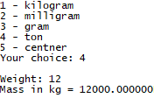

Вывод: по ходу лабораторной работы научился работать с операторами ветвления.